Всероссийская олимпиада школьников по астрономии
2011/2012 учебного года
Муниципальный этап
5-7 классы

1. Какие созвездия изображены на рисунке? Что Вы можете о них рассказать?

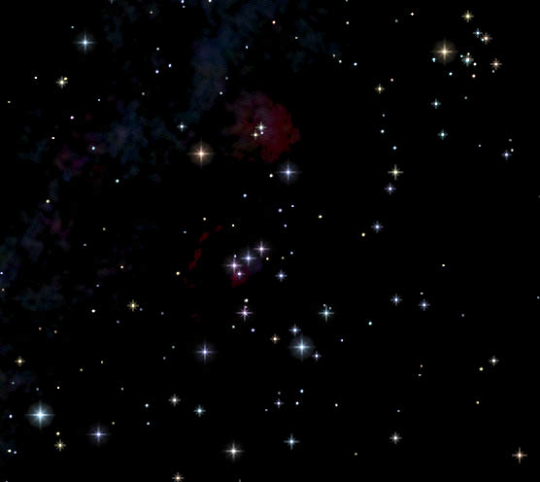

- Какие из приведенных здесь имен собственных являются названиями созвездий: Сторожевые Псы, Телескоп, Черепаха, Лебедь, Микроскоп, Орион, Северный Крест, Рак, Скайуокер, Телец, Щука, Лисичка?

  - Короче или длиннее закат Солнца в Рязани по сравнению с его продолжительностью в Таиланде и почему?

  - В каком созвездии звезда α слабее звезды β?

  - В какой фазе бывает Венера, когда мы видим ее в качестве вечерней звезды? Утренней?

  - Двенадцать знаков Зодиака имеют равную протяженность по эклиптике. Однако это не соответствует размерам реальных созвездий, через которые проходит Солнце. В каком из зодиакальных созвездий Солнце находится меньше всего?
Всероссийская олимпиада школьников по астрономии
2011/2012 учебного года
Муниципальный этап
8 – 9 классы

    - С каким периодом меняются фазы Земли для наблюдателя на Луне (выразить ответ в земных и лунных сутках)?

    - При каких условиях азимут звезды не изменяется от ее восхода до кульминации? В каких точках небесной сферы происходят ее кульминации?

    - Галактический параллакс есть угол, под которым с далекой галактики виден радиус орбиты Солнца вокруг центра нашей Галактики r=8 кпк. Определите галактический параллакс квазара с красным смещением z=0,1.

  - Найти первую и вторую космические скорости для Марса, диаметр которого d = 6800 км, a средняя плотность 3,9 г/см³.

  - Куда прибудет земной путешественник, если он будет двигаться на северо-восток, ориентируясь по магнитной стрелке компаса?

  - Параллакс Солнца 8,80″, а параллакс звезды 0,44″. Во сколько раз эта звезда дальше Солнца?

Всероссийская олимпиада школьников по астрономии
2011/2012 учебного года
Муниципальный этап
10 класс
    - Предположим, что в какой-то момент Солнце внезапно пропало, а еще через некоторое время Земля столкнулась с Юпитером. Какое время прошло между исчезновением Солнца и столкновением? Орбиты Земли и Юпитера считать круговыми, радиус орбиты Юпитера равен 5 а.е.

    - Для того, чтобы измерить годичный параллакс ядра нашей Галактики, можно построить радиоинтерферометр с далеко отстоящими антеннами и наблюдать «точечный» источник в ядре. Каким примерно должно быть расстояние между антеннами, если предполагается вести наблюдения на длине волны 1 см?

    - Одним из методов открытия экзопланет является метод наблюдения прохождения планеты по диску звезды. Как в таком случае меняется блеск звезды? Вычислите, какова должна быть чувствительность фотометрических измерений для регистрации этого явления для случая прохождения Юпитера по диску Солнца.

  - Внутренняя планета A и внешняя планета B при наблюдении с Земли имеют одинаковый синодический период S. Чему равен синодический период планеты A при наблюдении с планеты B?

  - Среднее расстояние от Луны до Земли равно 384400 км, а от спутника Ио до планеты Юпитер – 421600 км. У какого из спутников период обращения вокруг планеты больше?

  - Некоторый пункт с географической долготой λ=5^{h}34^{m} находится в пятом часовом поясе. Найти местное среднее, поясное и декретное время этого пункта в истинный полдень 27 октября, если в этот день уравнение времени равно —16^{m}.

Всероссийская олимпиада школьников по астрономии
2011/2012 учебного года
Муниципальный этап
11 класс
      - Почему земные приливы на Луне примерно в 20 раз сильнее, чем лунные на Земле, хотя массы Земли и Луны отличаются в 81,3 раза? Отношение радиусов Земли и Луны равно 3,67.

- Одна двойная звезда состоит из двух звезд 2^{m}, а другая – из одной звезды 1^{m} и одной звезды 3^{m}. Какая из этих пар ярче?

- Звезда Капелла имеет тот же показатель цвета, что и Солнце. Расстояние до нее равно 13 пк, а на нашем небе она выглядит как звезда 0.1^{m}. К какому типу звезд относится Капелла? На каком расстоянии от Капеллы должна находиться планета, чтобы условия на ее поверхности были схожи с земными?

- Heкoтopaя гaлактикa нaблюдaется кaк диск с yглoвым pазмером oкoлo α= 0,5′, a кpaснoе дoплеровское смещение в cпектpе этoй гaлaктики сoставляет Δλ/λ=0,02. Cpaвните эту галактику с нашей по размерам. Постоянную Хаббла считать равной H=75 км/с. Mпс.

- Можно ли увидеть Луну с Марса невооруженным глазом? Видимая с Земли звездная величина Луны в полнолуние равна -12,8^{m}, округленное расстояние от Земли 400000 км, большая полуось орбиты Марса 1,52 а. е.

- Вы летите на самолете из обсерватории на горе Мауна-Кеа (Гавайские острова, широта ϕ=20^{о}, часовой пояс n = –11^{h}) на остров Маврикий (Индийский океан,ϕ = –20^{о}, n = 4^{h}) на международную конференцию. Оцените, в котором часу (по часам аэропорта прибытия) совершит посадку ваш самолет, если время отправления (по часам аэропорта на Гавайских островах) составляло 9^{h}00^{m}, разность долгот между начальным и конечным пунктами Δλ=147^{о}, средняя скорость самолета V=1000 км/ч. Считать, что самолет движется по кратчайшему пути (по большому кругу).

